Отчёт по индивидуальному проекту. Этап 6

Дисциплина: Операционные системы

Батова Ирина Сергеевна, НММбд-01-22

Содержание

# 1 Цель работы

Целью шестого этапа индивидуального проекта является размещение двуязычного сайта на Github.

# 2 Задание

* Сделать поддержку английского и русского языков.
* Разместить элементы сайта на обоих языках.
* Разместить контент на обоих языках.
* Сделать пост по прошедшей неделе.
* Добавить пост на тему по выбору (на двух языках).

# 3 Выполнение лабораторной работы

1. Нам необходимо сделать на сайте поддержку английского и русского языков. Для этого в каталоге ~/work/blog/content создаем два каталога: ‘en’ будет содержать все элементы сайта на английском языке, а ‘ru’ на русском (рис. ??).



Создание двух каталогов для английского и русского языков

Далее в каталоге ~/work/blog/config/_default открываем файл ‘languages.yaml’ и раскомментируем там необходимые строки так, чтобы у нас выполнялось поддержка двух языков на сайте (рис. ??).

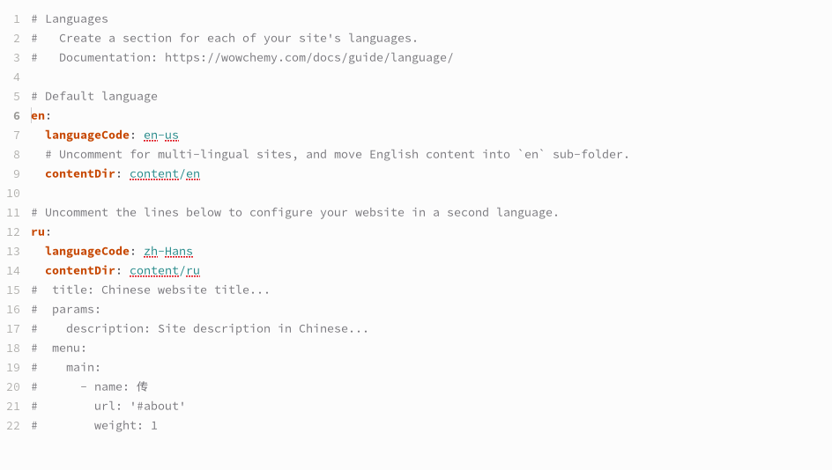

Редактирование файла ‘languages.yaml’

1. Далее нам необходимо перевести на английский язык все элементы сайта, а также посты и проекты, и внести соответствующие изменения во все необходимые места в каталоге ‘en’. Я делала это соответственно каждому этапу индивидуального проекта.

Для начала открываем в каталоге ~/work/blog/content/en/authors/admin файл ’_index.md’. Вводим на английском имя, фамилию, должность и название университета (рис. ??).

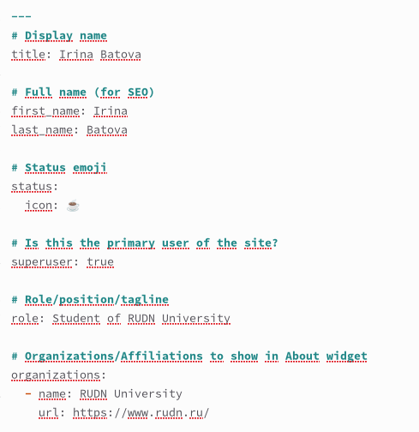

Имя, фамилия, должность и университет

Вводим на английском свои интересы, короткое био и указываем образование (рис. ??).

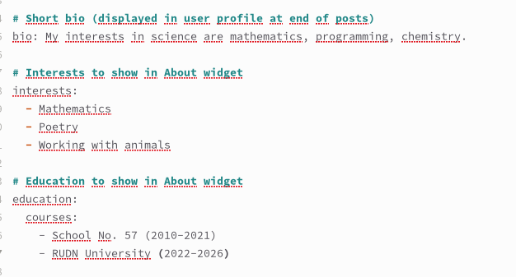

Интересы и образование

В конце файла вводим на английском более подробное описание владельца сайта (рис. ??).



Описание владельца сайта

Далее переведем посты, которые мы делали на втором этапе индивидуального проекта. Для этого в каталоге ~/work/content/en/post заходим в каталог ‘lastweek’ и открываем файл ‘index.md’. Редактируем название, а в конец файла вводим текст поста на английском (рис. ??).

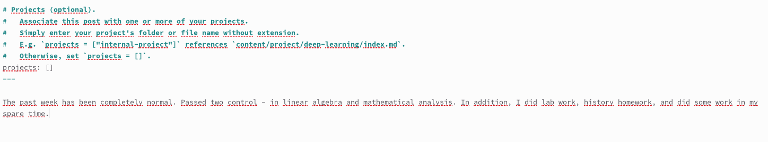

Текст поста о прошедшей неделе 1

Далее в каталоге ‘cdci’ открываем файл ‘index.md’. Аналогично редактируем название (рис. ??), в конец файла вводим текст поста (рис. ??).

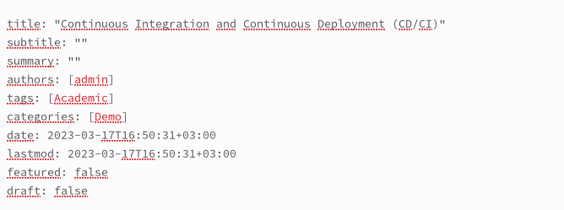

Название поста о CD/CI

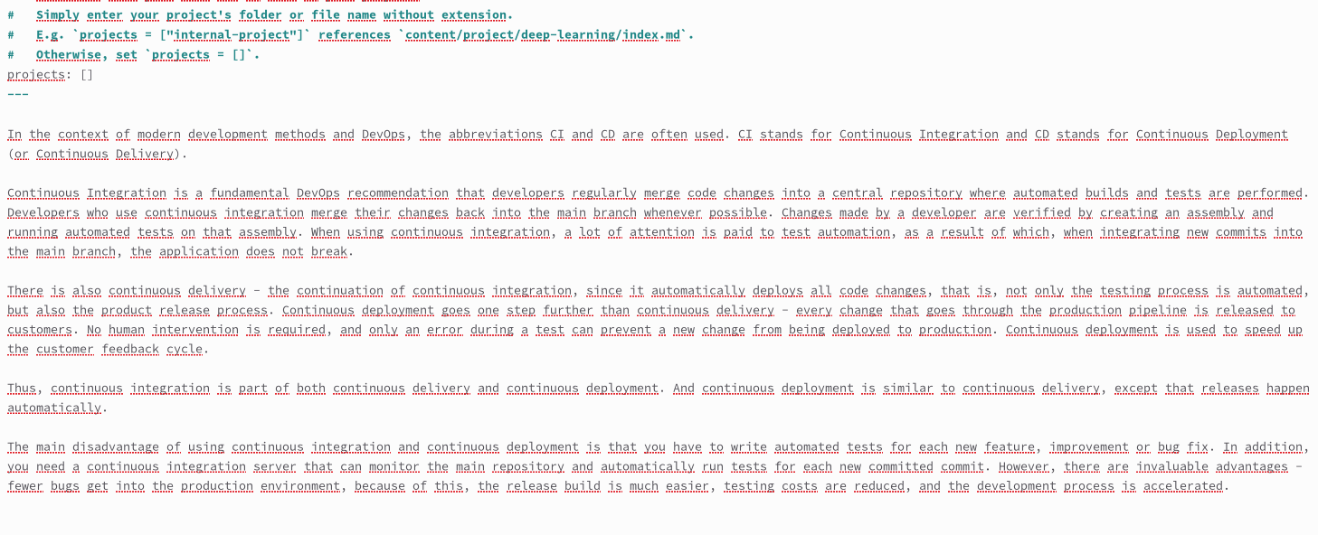

Текст поста о CD/CI

1. Переходим в каталог ‘~/work/blog/content/en’ и открываем файл ’_index.md’.

Переводим информацию о навыках в блоке ‘features’, а также переводим название блока (рис. ??).

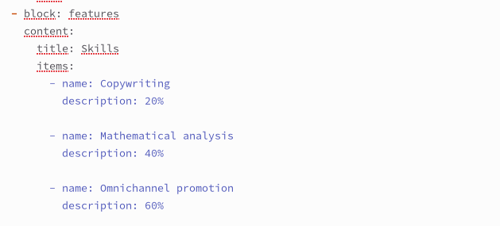

Навыки

Переводим информацию об опыте в блоке ‘experience’, а также переводим название блока (рис. ??).

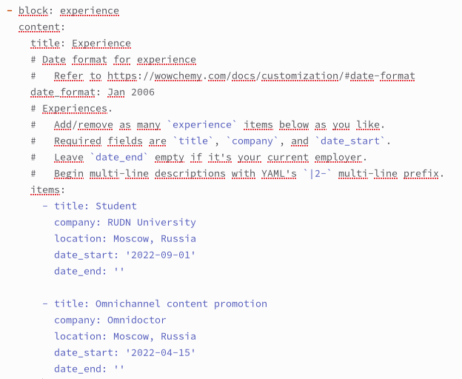

Опыт

Переводим информацию о достижениях в блоке ‘accomplishments’, а также переводим название блока (рис. ??).

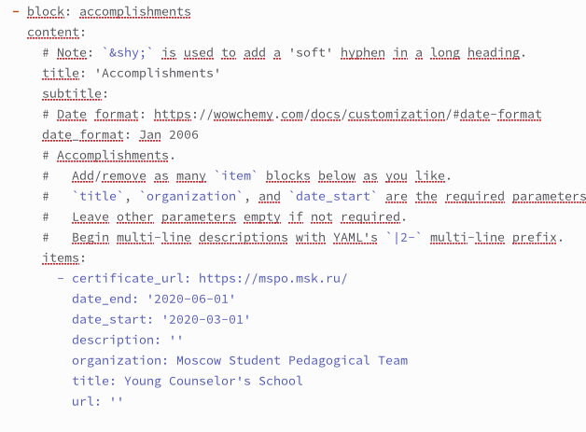

Достижения

Далее переведем посты, которые мы делали на третьем этапе индивидуального проекта. Для этого в каталоге ~/work/content/post/en заходим в каталог ‘lastweek2’ и открываем файл ‘index.md’. Редактируем название, а в конец файла вводим текст поста на английском (рис. ??).

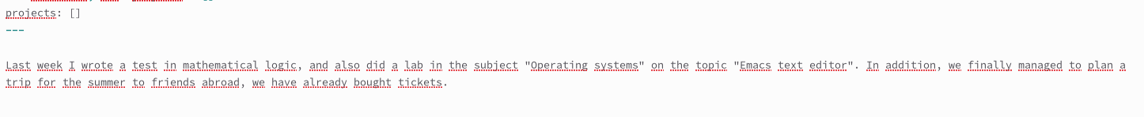

Текст поста о прошедшей неделе 2

Далее в каталоге ‘markdown’ открываем файл ‘index.md’. Аналогично редактируем название (рис. ??), в конец файла вводим текст поста (рис. ??).

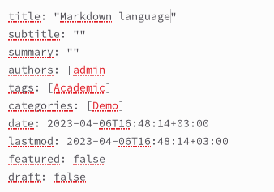

Название поста о языке разметки Markdown

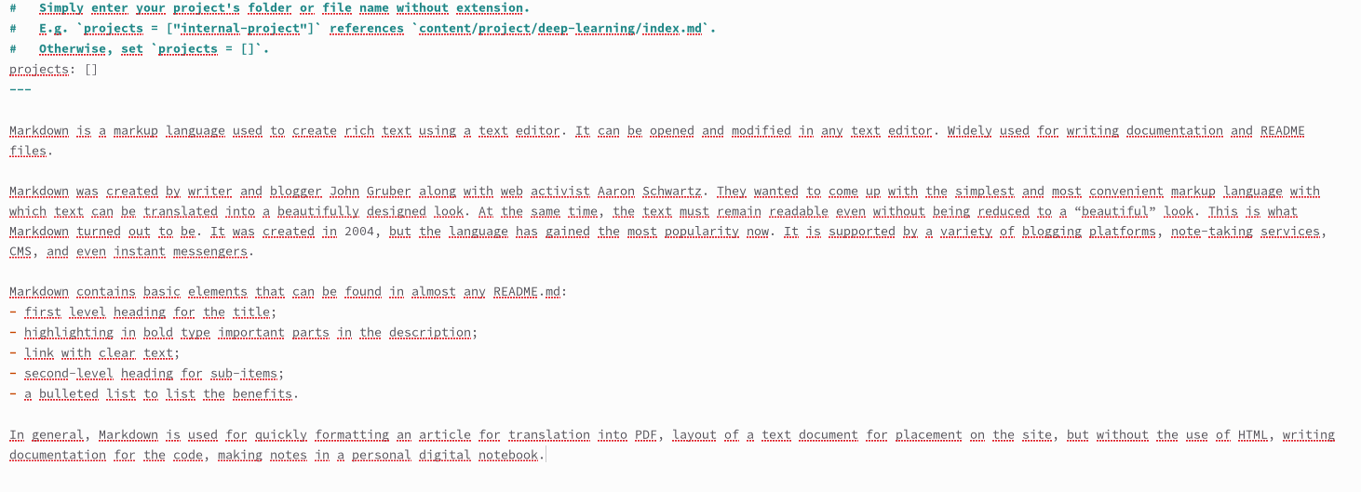

Текст поста о языке разметки Markdown

1. На четвертом этапе мы добавляли к сайту ссылки на научные и библиометрические ресурсы, что не нуждается в переводе, поэтому сразу перейдем к переводу постов.

Для этого в каталоге ~/work/content/post/en заходим в каталог ‘lastweek3’ и открываем файл ‘index.md’. Редактируем название, а в конец файла вводим текст поста на английском (рис. ??).

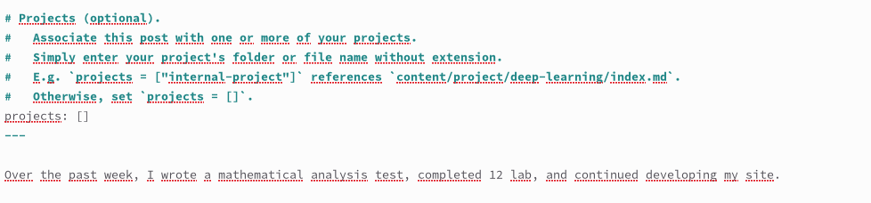

Текст поста о прошедшей неделе 3

Далее в каталоге ‘reportcreate’ открываем файл ‘index.md’. Аналогично редактируем название (рис. ??), в конец файла вводим текст поста (рис. ??).

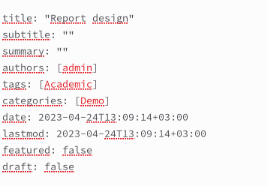

Название поста об оформлении отчета

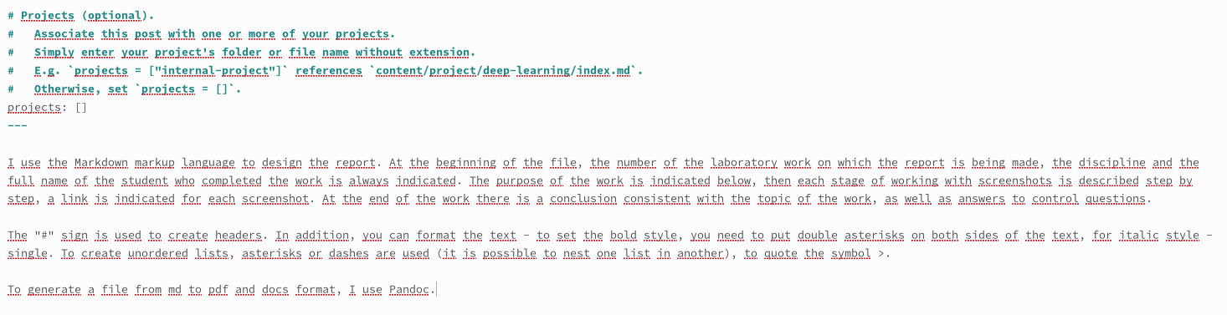

Текст поста об оформлении отчета

1. Переходим в каталог ‘~/work/blog/content/en/project/cripts’ и открываем файл ‘index.md’. В начале файла переводим название проекта и краткое содержание (рис. ??).

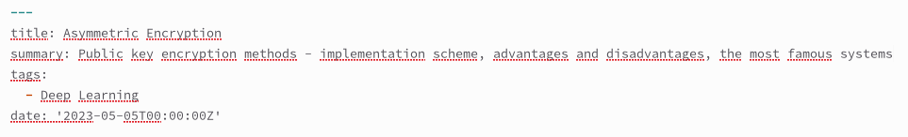

Информация о первом проекте

В конец файла вводим переведенный текст проекта (рис. ??).

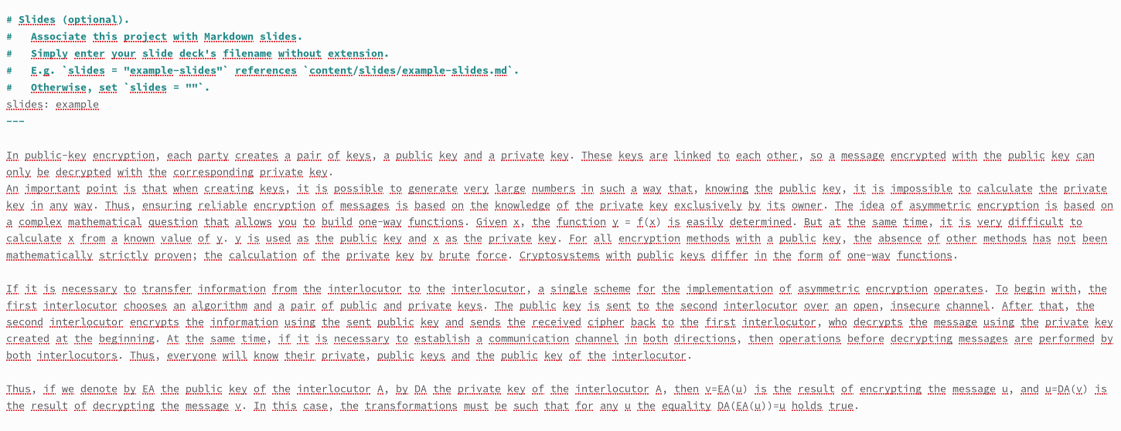

Текст первого проекта

Далее переходим в каталог ‘ports’. В начале файла переводим название проекта и краткое содержание (рис. ??).

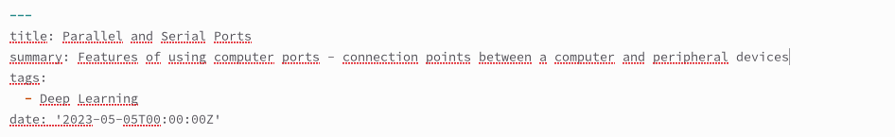

Информация о втором проекте

В конец файла вводим переведенный текст проекта (рис. ??).

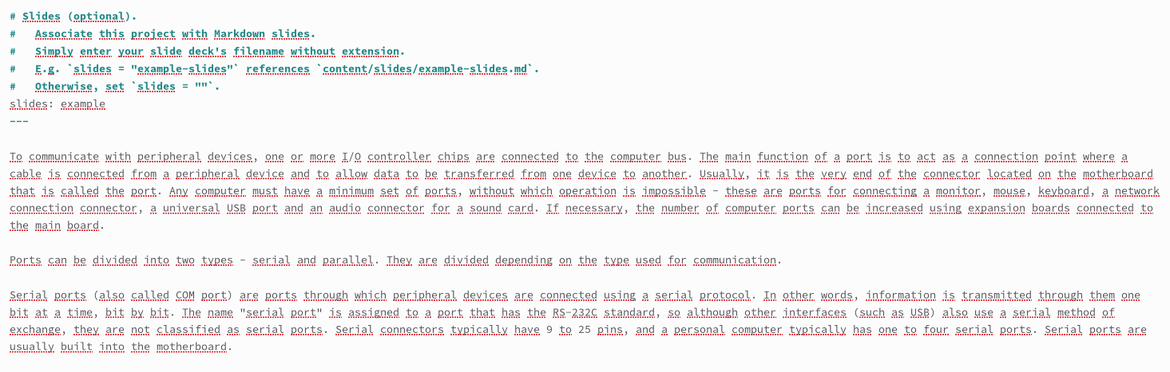

Текст второго проекта

Далее переведем посты, которые мы делали на пятом этапе индивидуального проекта. Для этого в каталоге ~/work/content/en/post заходим в каталог ‘lastweek4’ и открываем файл ‘index.md’. Редактируем название, а в конец файла вводим текст поста на английском (рис. ??).

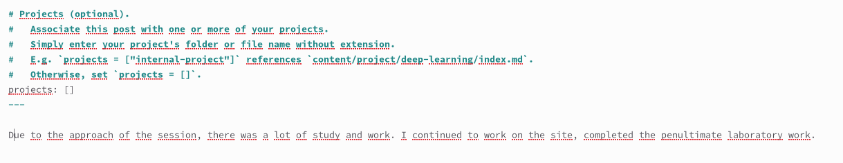

Текст поста о прошедшей неделе 4

Далее в каталоге ‘languages’ открываем файл ‘index.md’. Аналогично редактируем название (рис. ??), в конец файла вводим текст поста (рис. ??).

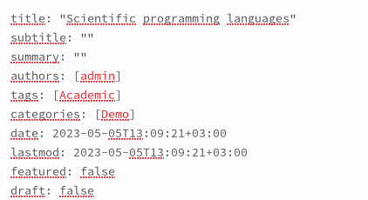

Название поста о языках научного программирования

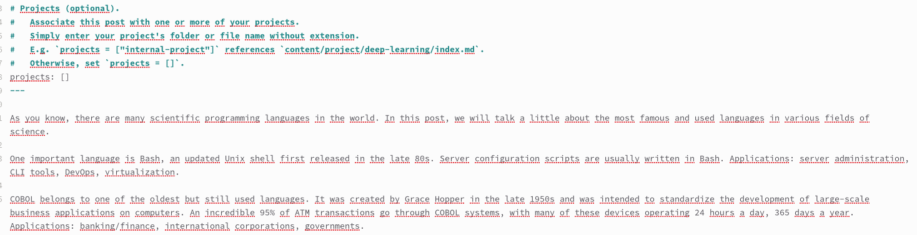

Текст поста о языках научного программирования

1. Далее нам нужно написать пост о прошедшей недели на двух языках. Для создания поста о прошедшей неделе сначала переходим в каталог ‘~/work/blog/content/ru/post’ и создаем в нем каталог ‘lastweek5’. Открываем каталог и в нем открываем файл ‘index.md’.

Редактируем название и дату (рис. ??).

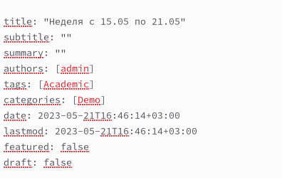

Информация о посте о прошедшей неделе 5

В конец файла вводим текст поста (рис. ??).

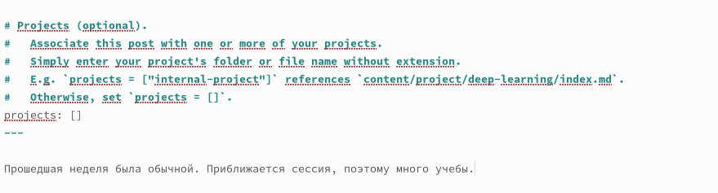

Текст поста о прошедшей неделе 5

Нам также нужно опубликовать пост на тему по выбору на двух языках. Я выбрала тему “Шифрование”. Для создания поста о шифровании сначала переходим в каталог ‘~/work/blog/content/ru/post’ и создаем в нем каталог ‘shifr’. Открываем каталог и в нем открываем файл ‘index.md’.

Редактируем название и дату (рис. ??).

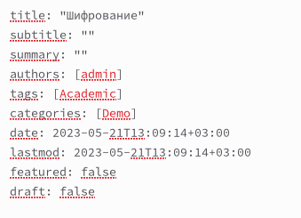

Информация о посте о шифровании

В конец файла вводим текст поста (рис. ??).

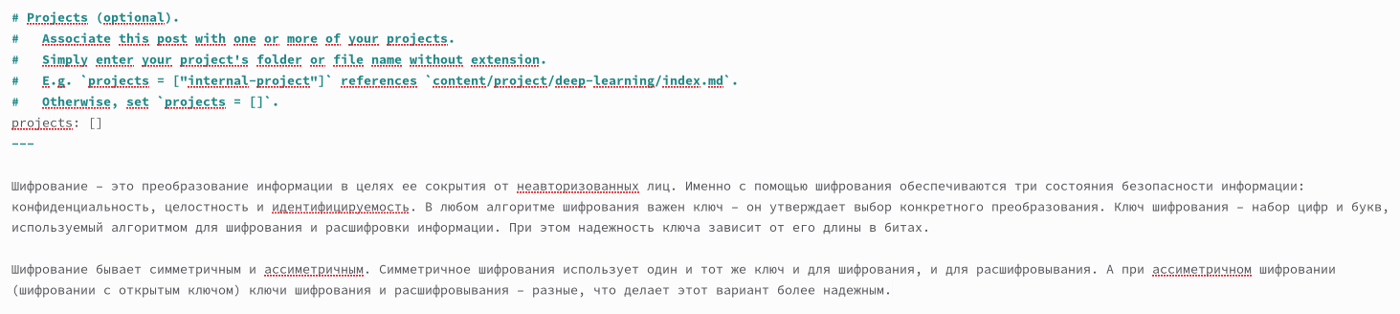

Текст поста о шифровании

Теперь, аналогично предыдущим постам, нам нужно их перевести. Для этого в каталоге ~/work/content/en/post создаем в каталог ‘lastweek4’ и открываем файл ‘index.md’. Редактируем название (рис. ??), а в конец файла вводим текст поста на английском (рис. ??).

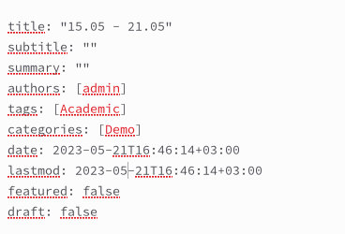

Перевод названия поста о прошедшей неделе 5

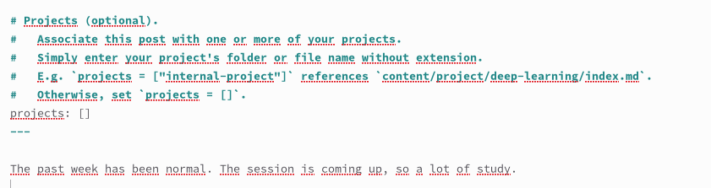

Перевод текста поста о прошедшей неделе 5

Далее создаем каталог ‘shifr’ и открываем в нем файл ‘index.md’. Аналогично редактируем название (рис. ??), в конец файла вводим текст поста (рис. ??).

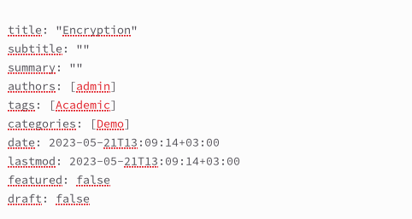

Перевод названия поста о шифровании

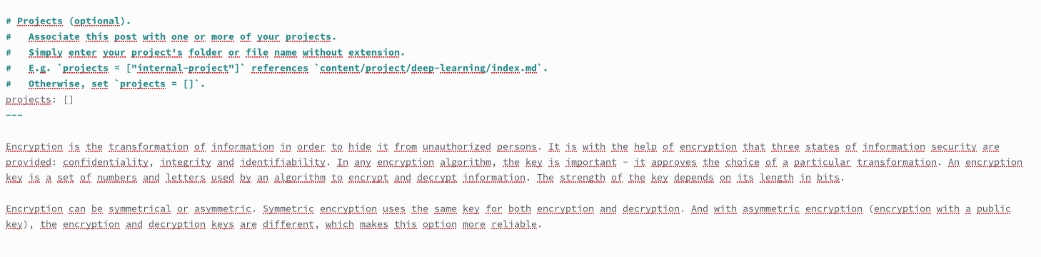

Перевод текста поста о языках научного программирования

# 4 Выводы

В ходе шестого этапа индивидуального проекта я разместила двуязычный сайт на Github.